Distances
Tour A 280 m
Tour B 1136 m
Tour C 1410 m
Tour D 1600 m

PROGRAMME

12 h 30 Cross court hommes 1C+ 1D 3010 m
12 h 50 Cadettes dames 1D 1600 m
13 h 10 Cadets hommes 1B + 1C 2549 m
13 h 25 Scolaires hommes 3D 4800 m
13 h 45 Juniors hommes 4D 6400 m
Seniors hommes 5D 8000 m
Masters hommes 4D 6400 m
14 h 25 Benjamines dames 2A 610 m
14 h 35 Benjamins hommes 2A 610 m
14 h 45 Pupilles dames 1B 1136 m
14 h 55 Pupilles hommes 1B 1136 m
15 h 05 Minimes dames 1C 1410 m
15 h 15 Minimes hommes 1D 1600 m
15 h 25 Scolaires dames 1C + 1D 3010 m
Juniores dames 1C + 2D 4610 m
Seniors dames 1C + 2D 4610 m
Masters dames 1C + 2D 4610 m
PLAN DU CROSS
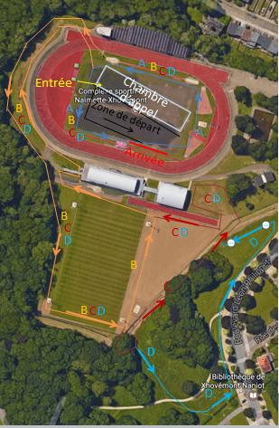
RENSEIGNEMENTS
Luc Bailly & Philippe Mottet:
0498 46 94 72 0478 55 66 61

NOS PARTENAIRES

Sports
sports

Podium avec récompense aux trois premiers
Un bon de réduction Jogging + à tous les participants
**************
Inscription gratuite avec dossard LBFA
5,00 € pour un dossard d’un jour
**************
ENTRÉE SPECTATEURS: 3,00 €
Dimanche 5 février 2017 à 12 h 30
CROSS DE LIEGE
Léon Allard
Championnat Provincial

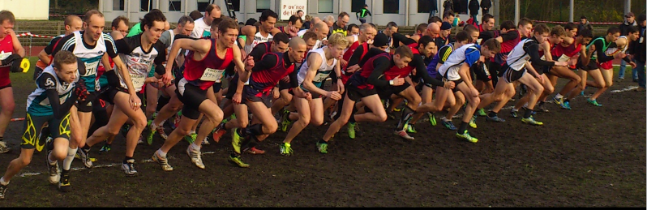
Stade de Naimette-Xhovémont
Boulevard Léon Philippet 83 4000 LIEGE

